Industria de casinos de juego registra ingresos brutos por $ 35.169 millones en julio de 2017

* *Esto implica una variación real mensual de -14,1%en comparación con el mismo mes del año anterior, mientras que el crecimiento real acumulado es del -1% en los últimos 12 meses.*

La industria de casinos de juego, conformada por los 17[1] casinos de juego autorizados por la Ley N° 19.995 y los 7 casinos de concesión municipal, registró durante julio de 2017 ingresos brutos del juego (win) por $ 35.169 millones, lo que implica una variación real mensual de -14,1%*[2]* en comparación con el mismo mes del año anterior, mientras que el crecimiento real acumulado es de -1%*[3]* en los últimos 12 meses.

Del total de $ 35.169 millones de ingresos brutos del juego o win, Casino de Viña del Mar representó el 12,7% ($ 4.459 millones), Sun Monticello[4] 11,6% ($ 4.085 millones), Casino Rinconada 11,1 % ($ 3.899 millones), Marina del Sol Talcahuano 9,1 % ($ 3.185 millones), Coquimbo 6,5% ($ 2.270 millones), Enjoy Antofagasta 5,9 % ($ 2.091 millones), Casino de Iquique 5,0 % ($ 1.753 millones), Dreams Temuco 4,8 % ($ 1.688 millones), Dreams Punta Arenas 4,5 % ($ 1.569 millones), Casino Puerto Varas 3,7 % ($ 1.303 millones), Dreams Valdivia 2,9 % ($ 1.012 millones), Gran Casino de Talca 2,8 % ($ 983 millones), Casino de Pucón 2,7 % ($ 941 millones), Marina del Sol Calama 2,6% ($ 922 millones), Antay Casino & Hotel 2,5 % ($ 892 millones), Marina del Sol Osorno 2,0 % ($ 702 millones), Casino de Juegos del Pacífico 2,0 % ($ 691 millones), Casino de Arica 1,7 % ($ 599 millones), Casino de Colchagua 1,6 % ($ 547 millones), Casino Gran Los Ángeles 1,2 % ($ 429 millones), Dreams Coyhaique 1,2 % ($ 416 millones), Ovalle Casino Resort S.A. 0,9 % (322 millones),Enjoy Chiloé 0,7 % ($ 261 millones), Casino de Natales 0,4 % ($150 millones).

**Casinos autorizados por la Ley N° 19.995**

De los ingresos brutos que registró la industria en general, los casinos autorizados por la Ley N° 19.995 alcanzaron ingresos brutos del juego (win) por $ 23.693 millones, lo que representa un 67,4 % del total. Esto implica una variación real[5] de -15,6%[6], en comparación con julio de 2016. Como resultado, la industria regulada presenta un crecimiento real acumulado[7]de -1,3%, en los últimos doce meses.

En los mismos términos, las 421.890 visitas registradas equivalen a una variación de -14,6% en comparación con julio de 2016 y a un crecimiento acumulado del -0,6% en los últimos 12 meses.

Respecto del gasto de los visitantes, durante el mes de julio se registró un gasto promedio de $ 56.159 por visita, lo que implica una variación real de -1,1% respecto de julio 2016, alcanzando un crecimiento acumulado real del gasto de -0,7% en los últimos 12 meses.

Finalmente, respecto al pago de impuestos, las Municipalidades y el Gobierno Regional percibieron un total de $ 3.847 millones por concepto de impuesto al específico al juego[8], mientras que por concepto de entradas se pagó la suma de $ 1.382 millones y por concepto de IVA, $ 3.783 durante el mes de julio.

El monto jugado[9] en el mes de julio, en las 9.969 máquinas de azar[10] que estuvieron en funcionamiento en los 17 casinos regulados ascendió a $ 318.930 millones. Los premios pagados a los jugadores alcanzaron los $ 299.518 millones, equivalentes al 93,9% del total apostado y como resultado, el ingreso bruto o win correspondiente al juego en máquinas de azar fue de $19.412 millones, que equivale al 81,9 % del ingreso bruto total.

**Casinos municipales**

Por su parte, los casinos municipales obtuvieron un total de $ 11.476 millones de ingresos brutos del juego o win, lo que representa un total de 32,6 % del total de la industria. Esta cifra implica una variación real mensual de -1,7% en comparación con julio de 2016 y un crecimiento real acumulado de -3,2% en los últimos 12 meses.

Respecto de las visitas, los casinos de concesión municipal (exceptuando a Puerto Varas que no cuenta con la información) registraron un total de 234.299 visitas. Dicha información no es posible comparar, indexar ni sumar con la registrada por la industria autorizada por la Ley N° 19.995, debido a que no son medidas estandarizadas (ver notas del Boletín Estadístico). Por lo mismo, para estos recintos no es posible calcular el gasto promedio por persona.

**Sobre series de datos**

Cabe recordar que, desde el mes de mayo 2016, en los comunicados de prensa referidos a los resultados operacionales, los porcentajes de variación de los ingresos brutos del juego y gasto promedio, respecto a períodos anteriores, se comunican en términos reales, esto es, corregidos por el valor de la UF del último día del mes, a diferencia de los valores nominales que se informaban en los boletines anteriores.

Asimismo, y en el marco de su tarea de difusión encomendada por ley a partir de octubre de 2016, la Superintendencia reportará los resultados conjuntos, tanto de los casinos autorizados por la Ley N° 19.995 como de los municipales, con el objetivo de generar información más completa de la industria local. Lo anterior, a través del comunicado de prensa y del boletín estadístico que se publica mensualmente en el sitio web institucional.

**ANEXO: RESULTADOS OPERACIONALES JULIO DE 2017**

**Industria en general (Casinos autorizados por la Ley N° 19.995 y Casinos Municipales**

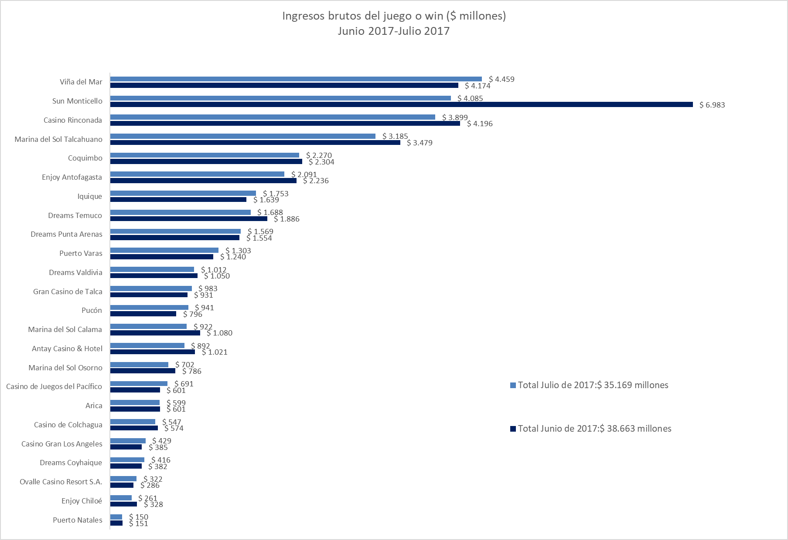

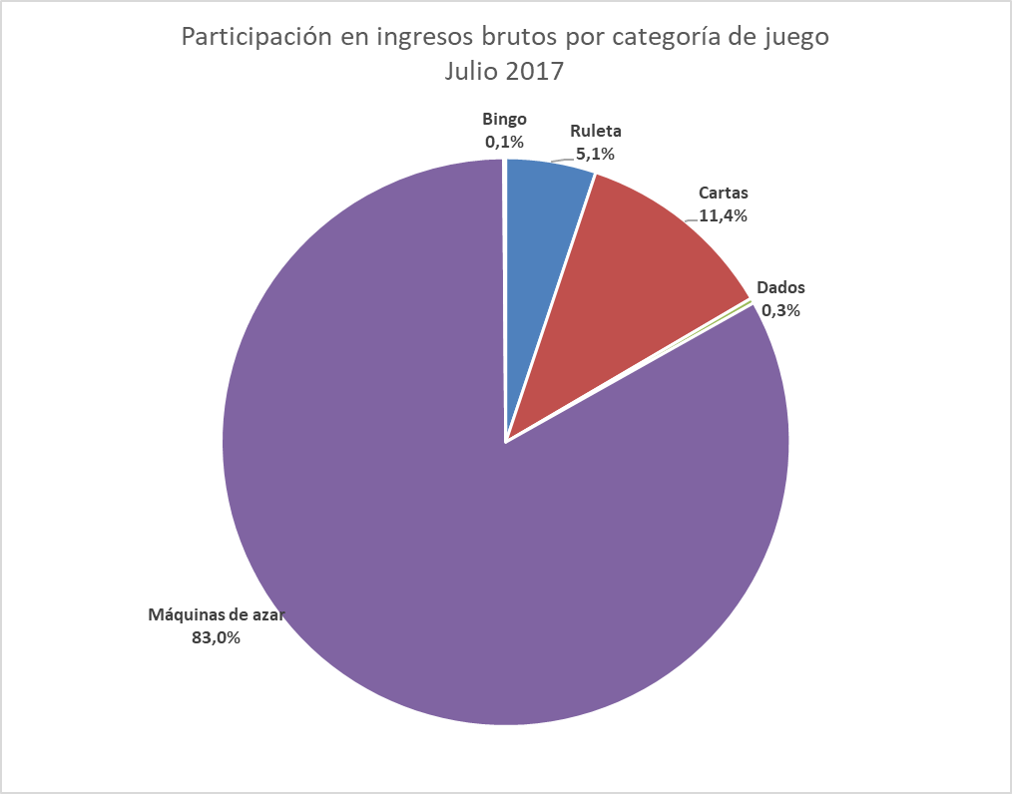

**Casinos de juego autorizados por la Ley N° 19.995**

1. **Resultados Generales, valores nominales ($): julio 2017**

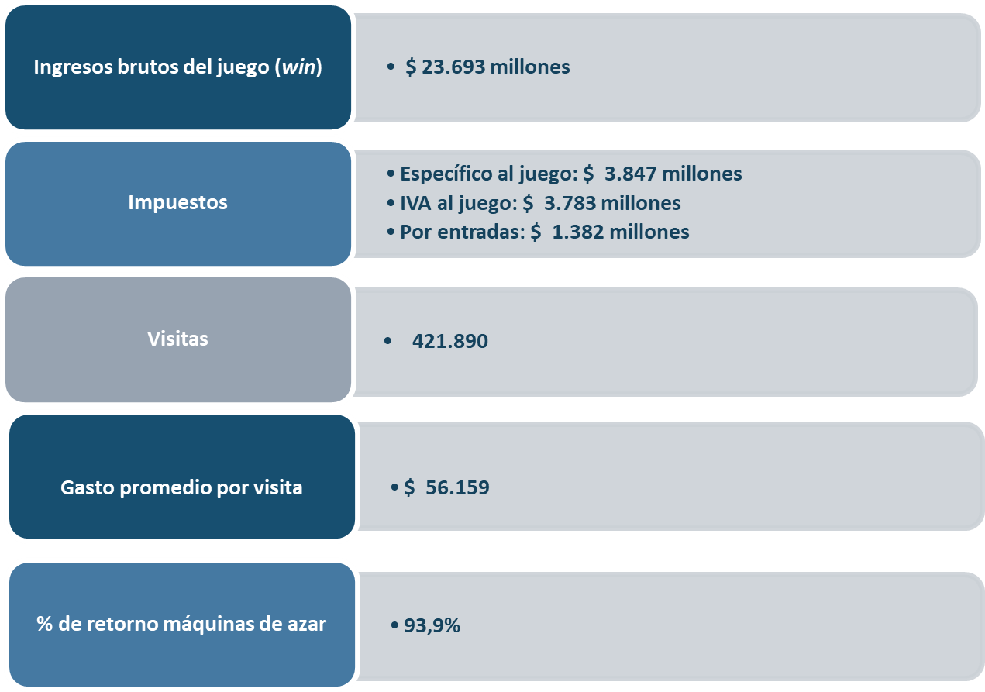

1. **Evolución Mensual ingresos brutos del juego o win, valores reales (UF): Año 2015-2017**

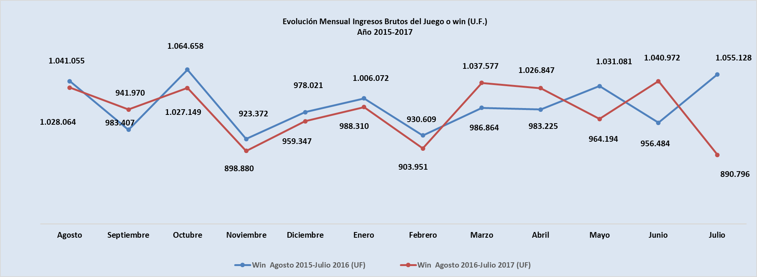

1. **Ingresos brutos del juego o win en valores nominales ($) y reales (UF): Año 2015-2017**

|  |  |  |  |  |  |  |  |  |  |  |  |  |  |
| --- | --- | --- | --- | --- | --- | --- | --- | --- | --- | --- | --- | --- | --- |
|  | **Ago** | | **Sep** | **Oct** | **Nov** | **Dic** | **Ene** | **Feb** | **Mar** | **Abr** | **May** | **Jun** | **Jul** |
| **Ingresos brutos del juego o win ($ millones)** | | | | | | | | | | | | | |
| **VALORES NOMINALES** | | | | | | | | | | | | | |
| Win agosto 2015-Julio 2016 ($ millones) | 26.229 | | 23.876 | 27.138 | 23.637 | 25.066 | 25.785 | 23.933 | 25.473 | 25.472 | 26.801 | 24.918 | 27.583 |
| Win agosto 2016-Julio 2017 ($ millones) | 26.945 | | 25.789 | 26.974 | 23.653 | 25.277 | 26.011 | 23.857 | 27.467 | 27.275 | 25.677 | 27.758 | 23.693 |
| Crecimiento Win Nominal | 2,7% | | 8,0% | -0,6% | 0,1% | 0,8% | 0,9% | -0,3% | 7,8% | 7,1% | -4,2% | 11,4% | -14,1% |
| Crecimiento Win Nominal (Anual) | | | | | | | | | | | | | 1.5% |
| **Ingresos brutos del juego o win UF)** | | | | | | | | | | | | | |
| **VALORES REALES** | | | | | | | | | | | | | |
| Win agosto 2015-Julio 2016 (UF) | | 1.041.055 | 941.970 | 1.064.658 | 923.372 | 978.021 | 1.006.072 | 930.609 | 986.864 | 983.225 | 1.031.081 | 956.484 | 1.055.128 |
| Win agosto 2016-Julio 2017 (UF) | | 1.028.064 | 983.407 | 1.027.149 | 898.880 | 959.347 | 988.310 | 903.951 | 1.037.577 | 1.026.847 | 964.194 | 1.040.972 | 890.796 |
| **Crecimiento Win Real** | | -1,2% | 4,4% | -3,5% | -2,7% | -1,9% | -1,8% | -2,9% | 5,1% | 4,4% | -6,5% | 8,8% | -15,6% |
| Crecimiento Win Real (Anual) | | | | | | | | | | | | | -1,3% |

**Nota:** Considerando que a partir de mayo de 2016, la Superintendencia informa las variaciones reales de los resultados operacionales de los casinos de juego, es decir corregidas al valor de la UF del último día del mes, se adjunta la presenta tabla que mantiene la serie histórica para ambas mediciones.

1. **Evolución Mensual impuesto específico al juego, valores reales (UF): Año 2015-2017**

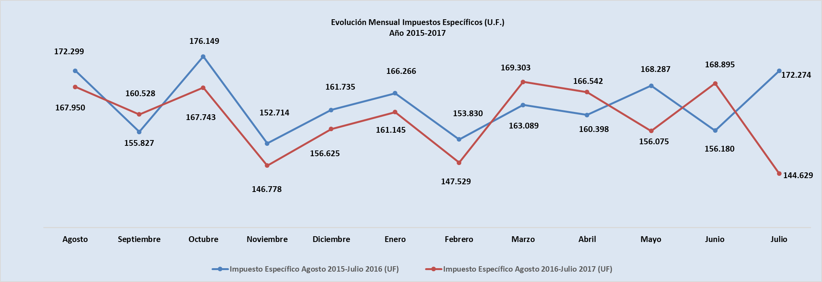

1. **Evolución IVA, valores reales (UF): Año 2015-2017**

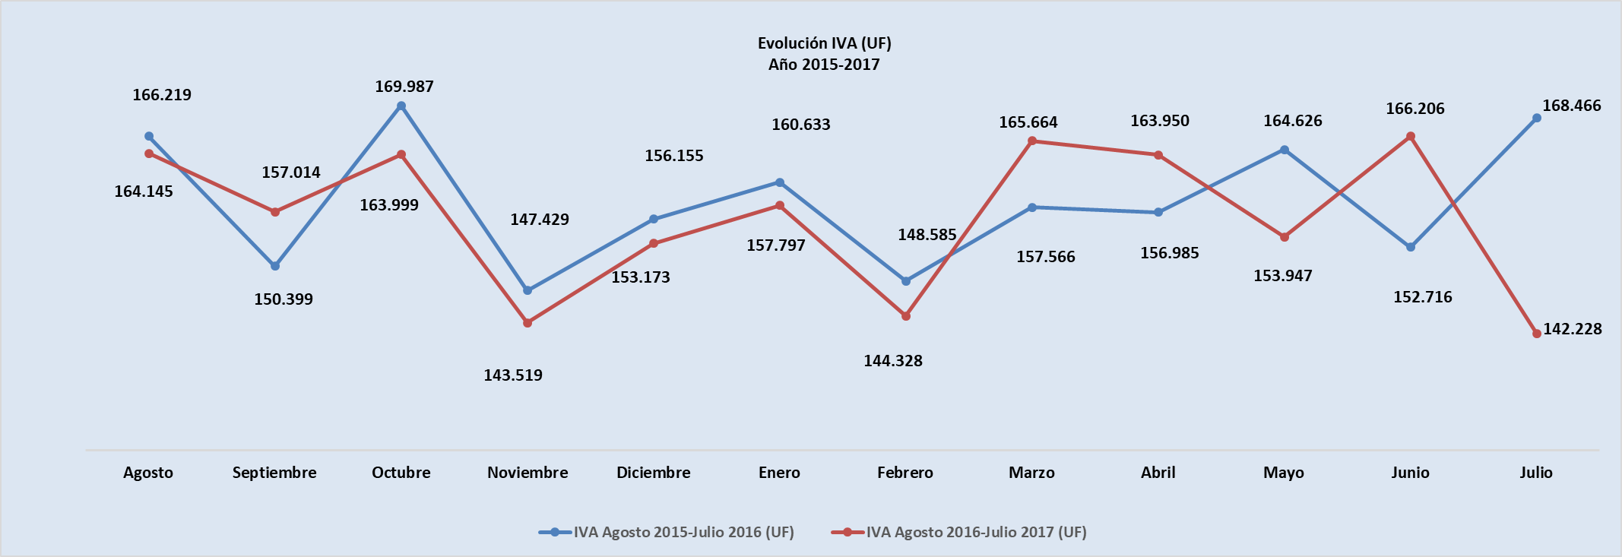

1. **Evolución impuestos por entradas, valores reales (UF): Año 2015-2017**

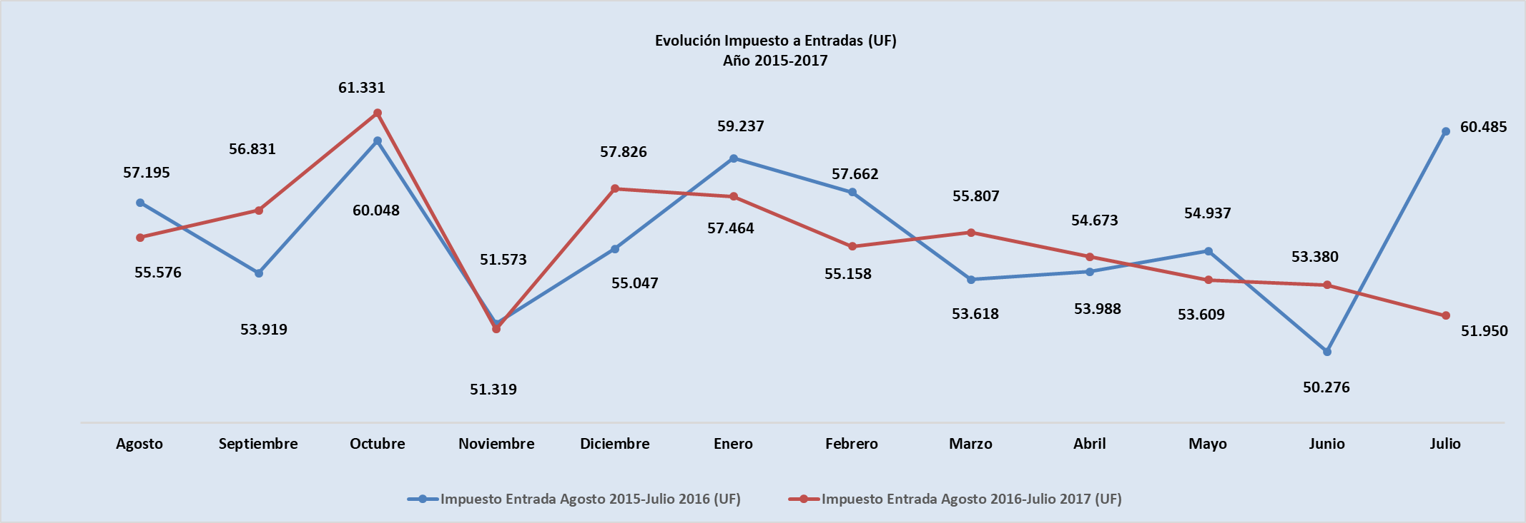

1. **Ingresos brutos del juego o win por casino de juego, valores reales (UF): junio - julio 2017**

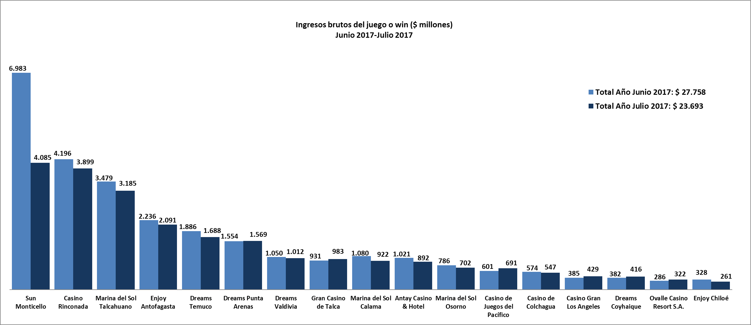

1. **Gasto promedio por visita julio de 2017, valores nominales ($)**

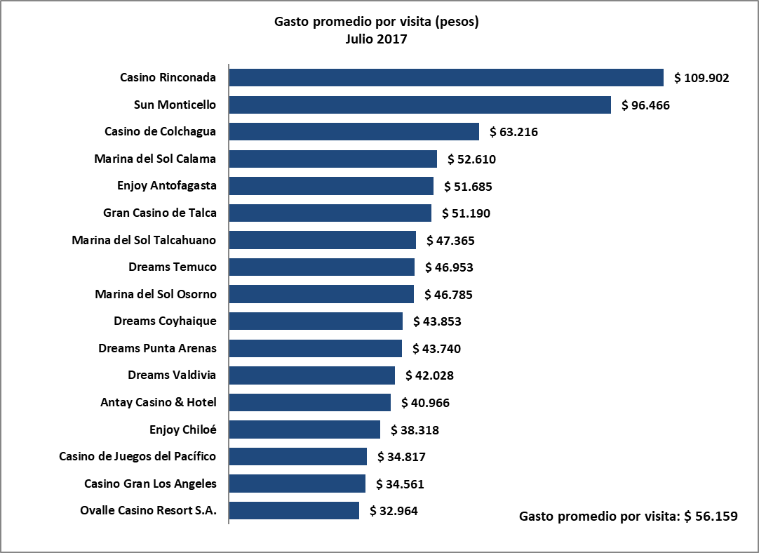

1. **Monto total apostado máquinas de azar, valores nominales ($): julio de 2017**

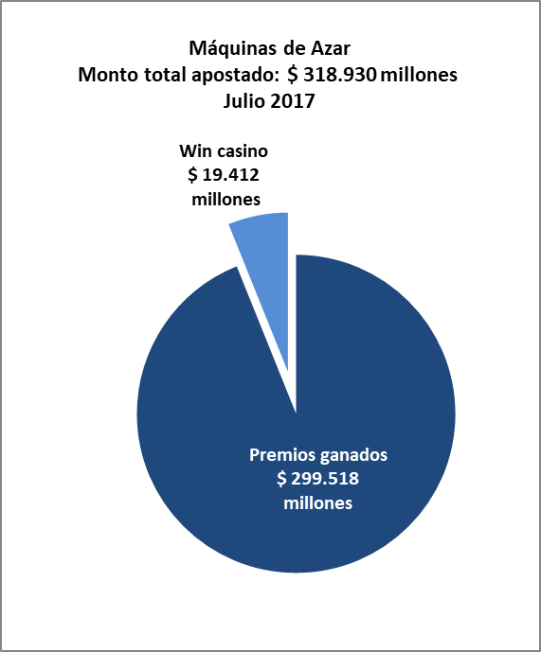

1. **Máquinas de Azar: Montos apostados y premios ganados máquinas de azar, valores nominales ($): julio de 2017**

|  |  |  |  |
| --- | --- | --- | --- |
| **MÁQUINAS DE AZAR: Montos Apostados y Premios Ganados ($ Millones) Julio 2017 ($ Millones)** | | | |
| **Casino de Juego** | **Monto total apostado** | **Premios ganados** | **Porcentaje de retorno** |
| **Marina del Sol Calama** | 12.450 | 11.633 | 93,4% |
| **Enjoy Antofagasta** | 26.647 | 24.858 | 93,3% |
| **Antay Casino & Hotel** | 12.911 | 12.155 | 94,1% |
| **Ovalle Casino Resort S.A.** | 3.948 | 3.738 | 94,7% |
| **Casino de Juegos del Pacífico** | 8.899 | 8.326 | 93,6% |
| **Casino Rinconada** | 43.892 | 41.267 | 94,0% |
| **Sun Monticello** | 53.946 | 51.122 | 94,8% |
| **Casino de Colchagua** | 6.444 | 5.999 | 93,1% |
| **Gran Casino de Talca** | 12.892 | 12.041 | 93,4% |
| **Marina del Sol Talcahuano** | 47.603 | 44.643 | 93,8% |
| **Casino Gran Los Ángeles** | 4.930 | 4.612 | 93,6% |
| **Dreams Temuco** | 27.679 | 26.114 | 94,3% |
| **Dreams Valdivia** | 15.100 | 14.131 | 93,6% |
| **Marina del Sol Osorno** | 10.987 | 10.350 | 94,2% |
| **Enjoy Chiloé** | 3.098 | 2.867 | 92,5% |
| **Dreams Coyhaique** | 6.035 | 5.651 | 93,6% |
| **Dreams Punta Arenas** | 21.470 | 20.011 | 93,2% |
| **Total** | **318.930** | **299.518** | **93,9%** |

1. **Máquinas de azar – Porcentaje de retorno a los clientes, valores nominales: julio de 2017**

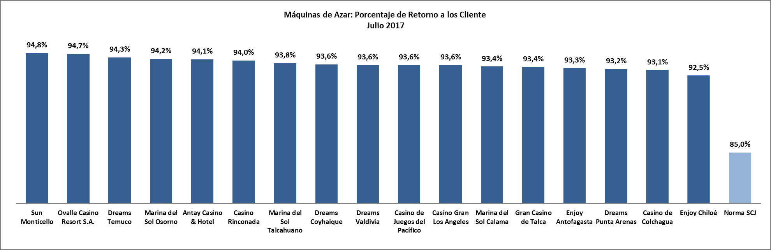

1. **Impuestos, valores nominales: julio de 2017**

Nota: Los 12 gobiernos regionales y las 17 municipalidades reciben los impuestos correspondientes el mes subsiguiente del pago de los mismos por parte de las sociedades operadoras.

|  |  |  |  |  |  |  |
| --- | --- | --- | --- | --- | --- | --- |
| **IMPUESTOS Julio 2017 ($ Millones)** | | | | | | |
| **Región** | **Casino** | **Impuesto específico Gobierno Regional** | **Impuesto específico Municipalidad** | **IVA** | **Por entrada** | **Total** |
| De Antofagasta | Marina de Sol Calama | 239 | 74 | 147 | 57 | 1.150 |
| Enjoy Antofagasta | 165 | 334 | 133 |
| De Atacama | Antay Casino & Hotel | 70 | 70 | 142 | 71 | 355 |
| De Coquimbo | Ovalle Casino Resort S.A. | 27 | 27 | 51 | 32 | 138 |
| De Valparaíso | Casino de Juegos del Pacífico | 386 | 58 | 110 | 65 | 1.685 |
| Casino de Juego de Rinconada | 328 | 622 | 116 |
| De O´Higgins | Sun Monticello | 373 | 330 | 652 | 139 | 1.653 |
| Casino de Colchagua | 43 | 87 | 28 |
| Del Maule | Gran Casino de Talca | 78 | 78 | 157 | 63 | 375 |
| Del Bío Bío | Marina de Sol Talcahuano | 292 | 256 | 508 | 220 | 1.422 |
| Casino Gran Los Ángeles | 36 | 69 | 41 |
| De La Araucanía | Dreams Temuco | 136 | 136 | 270 | 118 | 659 |
| De Los Ríos | Dreams Valdivia | 84 | 84 | 162 | 79 | 409 |
| De Los Lagos | Marina del Sol Osorno | 78 | 56 | 112 | 49 | 380 |
| Enjoy Chiloé | 22 | 42 | 22 |
| De Aysén | Dreams Coyhaique | 35 | 35 | 66 | 31 | 167 |
| De Magallanes | Dreams Punta Arenas | 125 | 125 | 250 | 117 | 619 |
| **Total** | | **1.923** | **1.923** | **3.783** | **1.382** | **9.011** |

**Casinos de juego municipales**

1. **Evolución Mensual ingresos brutos del juego o win, valores reales (UF): Año 2015-2017**

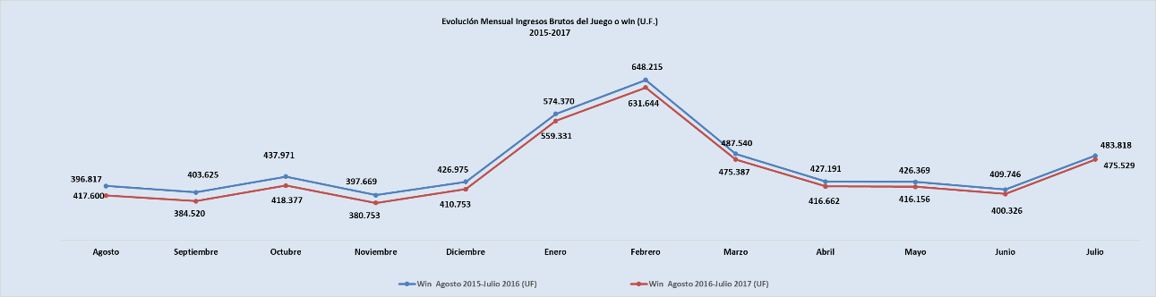

1. **Ingresos brutos del juego o win en valores nominales ($) y reales (UF): Año 2015-2017**

|  |  |  |  |  |  |  |  |  |  |  |  |  |
| --- | --- | --- | --- | --- | --- | --- | --- | --- | --- | --- | --- | --- |
|  | **Ago** | **Sep** | **Oct** | **Nov** | **Dic** | **Ene** | **Feb** | **Mar** | **Abr** | **May** | **Jun** | **Jul** |
| **Ingresos brutos del juego o win ($ millones)** | | | | | | | | | | | | |
| **VALORES NOMINALES** | | | | | | | | | | | | |
| Win agosto 2015-Julio 2016 ($ millones) | 10.400 | 10.084 | 10.987 | 10.019 | 10.822 | 14.721 | 16.670 | 12.584 | 11.067 | 11.083 | 10.675 | 12.648 |
| Win agosto 2016-Julio 2017 ($ millones) | 11.041 | 11.455 | 11.961 | 10.105 | 11.873 | 15.041 | 16.030 | 12.380 | 11.705 | 10.960 | 10.906 | 11.476 |
| Crecimiento Win **Nominal** | 6,2% | 13,6% | 8,9% | 0,9% | 9,7% | 2,2% | -3,8% | -1,6% | 5,8% | -1,1% | 2,2% | -9,3% |
| **Crecimiento Win Nominal (Anual)** | | | | | | | | | | | | 2,2% |
| **Ingresos brutos del juego o win (U.F.)** | | | | | | | | | | | | |
| **VALORES REALES** | | | | | | | | | | | | |
| Win agosto 2015-Julio 2016 (UF) | 417.600 | 403.625 | 437.971 | 397.669 | 426.975 | 574.370 | 648.215 | 487.540 | 427.191 | 426.369 | 409.746 | 483.818 |
| Win agosto 2016-Julio 2017 (UF) | 396.817 | 384.520 | 418.377 | 380.753 | 410.753 | 559.331 | 631.644 | 475.387 | 416.662 | 416.156 | 400.326 | 475.529 |
| Crecimiento Win **Real** | -5,0% | -4,7% | -4,5% | -4,3% | -3,8% | -2,6% | -2,6% | -2,5% | -2,5% | -2,4% | -2,3% | -1,7% |
| **Crecimiento Win Real (Anual)** | | | | | | | | | | | | -3,2% |

Nota: Los ingresos brutos del año 2015 fueron comparados con los estados financieros entregados por las sociedades operadoras en dicho periodo.

1. **Ingresos brutos del juego o win por casino de juego: junio - julio 2017**

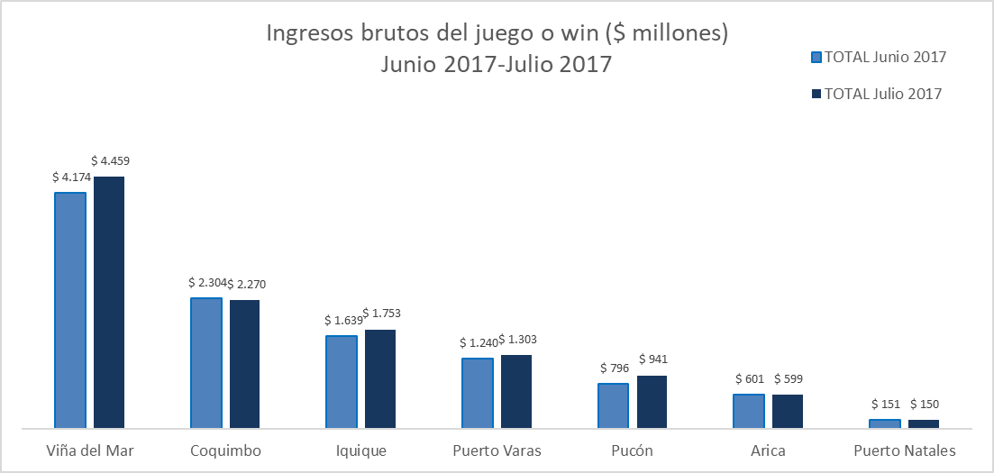

**Unidad de Atención Ciudadana y Comunicaciones**

**Tel. 2589 3004 -3024**

**Contacto: Claudia Valladares** [**cvalladares@scj.gob.cl**](mailto:cvalladares@scj.gob.cl) **- Desiree Navia** [**dnavia@scj.gob.cl**](mailto:dnavia@scj.gob.cl)

1. A los 24 casinos de juego que actualmente se encuentran en funcionamiento en el país, se suman el casino de Arica, que se encuentra en etapa de construcción; y uno autorizado en agosto de 2016 en la comuna de Chillán; ambos al amparo de la Ley N° 19.995.
2. La variación mensual resulta de la comparación de los ingresos brutos de los casinos municipales y autorizados por la Ley N° 19.995 –en UF del último día del mes- del mes de julio en los años 2016 y 2017.
3. Corresponde al crecimiento de los ingresos brutos acumulados, considerando el periodo agosto de 2016-julio de 2017, y se comparan con los ingresos acumulados del periodo agosto de 2015-julio de 2016, corregido por la UF del último día del mes.
4. A raíz de los hechos acontecidos en el casino Sun Monticello el 02 de julio pasado, el recinto estuvo cerrado a público desde esa fecha, hasta la tarde 14 de julio, luego de ser autorizado para reiniciar sus operaciones.
5. La variación mensual resulta de la comparación de los ingresos brutos –en UF del último día del mes- del mes de julio en los años 2016-2017.
6. Desde junio de 2016 los comunicados de resultados operacionales presentan un cambio de metodología respecto de los anteriores emitidos por la Superintendencia, informándose las variaciones reales, es decir corregidas al valor de la UF del último día del mes. En todo caso, se adjunta una tabla en el documento que mantiene la serie histórica para ambas mediciones.
7. Corresponde al crecimiento de los ingresos brutos acumulados, considerando los últimos 12 meses. Es decir, se considera los ingresos acumulados desde agosto de 2016 a julio de 2017, y se comparan con los ingresos acumulados de agosto de 2015 a julio de 2016, corregido por la UF del último día del mes.
8. El impuesto específico se aplica sobre los ingresos brutos obtenidos en la explotación de los juegos autorizados, previa deducción del monto por impuesto al valor agregado (IVA) y el monto para los pagos provisionales mensuales obligatorios (PPM).
9. Concepto de *monto jugado* es distinto –y significativamente mayor- del gasto promedio, ya que incluye todas las “re-apuestas” de los premios ganados en las máquinas.
10. A partir de febrero de 2017 no se contabilizan las máquinas que se encuentran en bodega al último día del periodo.